

**Уважаемые родители!**

Приглашаем Вас заключить договор с ДОУ на оказание образовательных и консультационных услуг при посещении консультационно – методического пункта с Вашими детьми, которые не посещают детский сад.

Необходимые документы:

1. Паспорт родителя (законного представителя);
2. Свидетельство о рождении ребёнка;
3. Медицинская справка ребёнка.

**Услуги для детей и родителей оказываются бесплатно!**

**Заведующий**

Пуртова Елена Михайловна

Телефон: 51-78-01, 51-74-12

**Заместитель заведующего**

Бердинская Наталья Борисовна

Телефон: 51-78-51, 51-74-18

Муниципальное автономное дошкольное образовательное учреждение

детский сад №134 города Тюмени

КОНСУЛЬТАЦИОННО – МЕТОДИЧЕСКИЙ ПУНКТ

В МАДОУ ДЕТСКОМ САДУ 134

ГОРОДА ТЮМЕНИ



Тюмень

Уважаемые родители!

Ваш ребенок не посещает детский сад?

У Вас возникают вопросы, связанные с воспитанием и развитием малыша?

Приглашаем Вас в консультационно – методический пункт на базе МАДОУ детского сада № 134

города Тюмени!

Вы получите бесплатную квалифицированную помощь наших специалистов:

* Воспитателя высшей квалификационной категории **(понедельник)**
* Педагога – психолога **(вторник – индивидуальные занятия, в пятницу – групповые встречи)**
* Учителя – логопеда **(четверг)**

Консультационный пункт работает с **15.30 до 17.30**

Предварительная запись по телефону

**8 919 932 46 25**

Лариса Михайловна

В соответствии с ч. 3 ст. 64 Федерального закона от 29.12.2012 № 273-ФЗ «Об образовании в Российской Федерации» родители (законные представители) несовершеннолетних обучающихся, обеспечивающие получение детьми дошкольного образования в форме семейного образования, имеют право на получение методической, психолого-педагогической, диагностической и консультативной помощи без взимания платы, в том числе в дошкольных образовательных организациях и общеобразовательных организациях.

**Основные направления деятельности:**

- **проведение психолого-педагогической диагностики развития детей дошкольного возраста, не посещающих ОУ;**

Специалисты детского сада по запросу родителей (законных представителей) проведут диагностику развития ребенка для определения индивидуальных особенностей и склонностей личности ребенка, потенциальных возможностей, а также выявление причин и механизмов нарушений в развитии, социальной адаптации, разработают рекомендации по дальнейшему развитию и воспитанию ребенка;

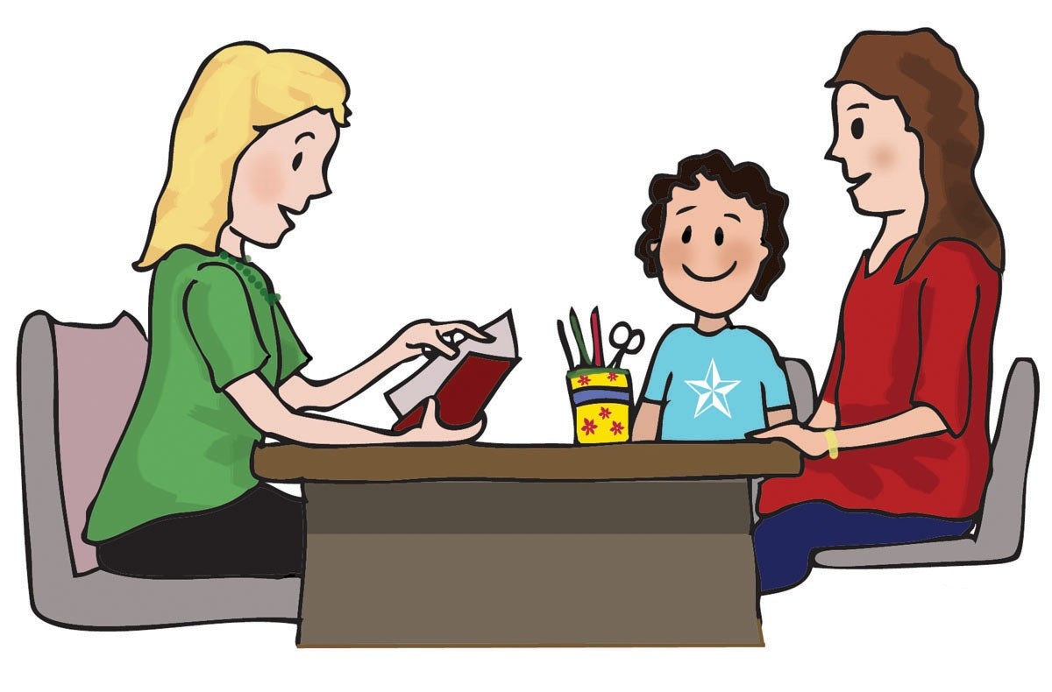

**- информационно-просветительская работа с родителями детей дошкольного возраста, не посещающих ОУ;**

- Наши педагоги готовы помочь в решении возникающих семейных проблем и формирование педагогической культуры родителей с целью объединения требований к ребенку в воспитании со стороны всех членов семьи, формирование положительных взаимоотношений в семье. По данному направлению разработаны лекции, тематические консультации, теоретические и практические семинары, деловые игры, тренинги, а также приглашаем заботливых родителей в постоянно действующий клуб «Искусство быть родителем».

-  **психолого-педагогическое консультирование родителей детей дошкольного возраста, не посещающих ОУ;**

Педагог – психолог, учитель – логопед, воспитатель высшей квалификационной категории готовы оказать помощь в виде консультирования (психологического, социального, педагогического), ознакомить родителей о физиологических и психологических особенностях развития ребенка, основных направлениях воспитательных воздействий, преодолении кризисных ситуаций. Консультирование родителей (законных представителей) может проводиться одним или несколькими специалистами по социально-педагогическому, психолого-педагогическому и медико-оздоровительному направлениям: актуальные

проблемы педагогического и психологического взаимодействия с детьми, сохранение их физического и психического здоровья, психолого-педагогическое сопровождение когнитивного, социального, эмоционального, физического развития ребенка.

**- организация образовательной и коррекционно-развивающей работы с детьми дошкольного возраста, не посещающими ОУ.**

Педагоги проведут развивающие и коррекционные занятия с малышом, разработанных с учетом индивидуальных особенностей развития, направленных на обучение родителей организации воспитательного процесса в условиях семьи; с целью социальной адаптации ребенка в детском коллективе (развитие у ребенка навыков социального поведения и коммуникативных качеств личности).

Коррекционные и развивающие занятия с ребенком проводятся в присутствии родителей. По итогам занятий родители получают рекомендации по организации обучающих занятий в условиях дома.

